ИСПОЛНИТЕЛЬНЫЙ КОМИТЕТ  АЛЕКСЕЕВСКОГО  МУНИЦИПАЛЬНОГО РАЙОНА  РЕСПУБЛИКИ ТАТАРСТАН | 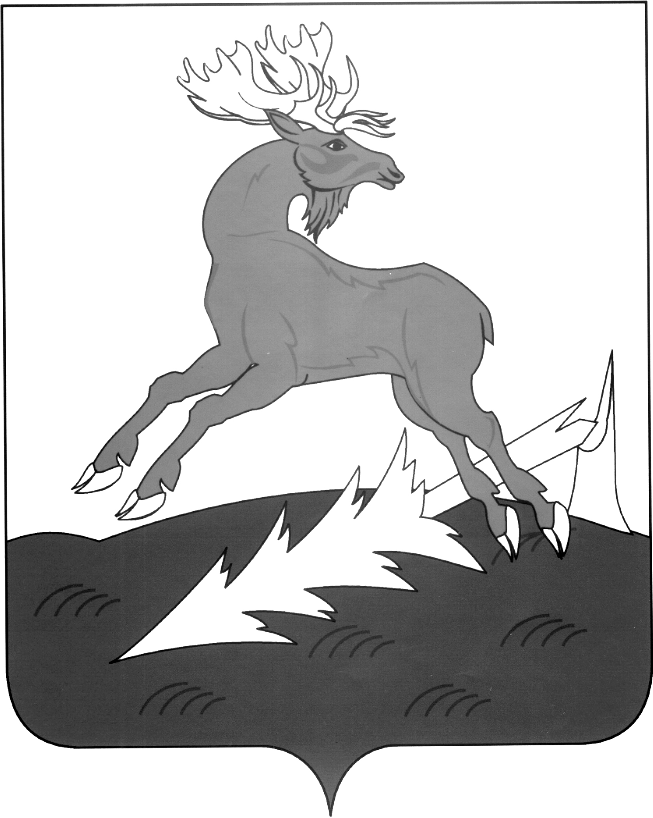 | АЛЕКСЕЕВСК  МУНИЦИПАЛЬ РАЙОНЫНЫҢ  БАШКАРМА КОМИТЕТЫ  ТАТАРСТАН РЕСПУБЛИКАСЫ
ПОСТАНОВЛЕНИЕ | п.г.т.Алексеевское | КАРАР  № ______
ПРОЕКТ
О создании муниципального
бюджетного учреждения
«Молодежный центр «СинЭнергия»
Алексеевского муниципального района
Республики Татарстан»

На основании Распоряжения Кабинета министров Республики Татарстан от 03.11.2012 №1986-р «Об утверждении перечня видов учреждений, осуществляющих деятельность в сфере молодежной политики в Республике Татарстан», в целях реализации социально значимых молодежных инициатив, формирования устойчивой гражданско-нравственной позиции молодежи в возрасте от 18 до 30 лет, а также реализации других задач государственной молодежной политики
постановляю:

1. Создать муниципальное бюджетное учреждение «Молодежный центр «СинЭнергия» Алексеевского муниципального района Республики Татарстан».
2. Утвердить Устав муниципального бюджетного учреждения «Молодежный центр «СинЭнергия»Алексеевского муниципального района Республики Татарстан» (Приложение).
3. Заявителем выступит Муниципальное казенное учреждение Алексеевский районный Исполнительный комитет Алексеевского муниципального района Республики Татарстан.
4. Признать утратившим силу постановление Исполнительного комитета Алексеевского муниципального района Республики Татарстан от 16.07.2019 № 296«О создании муниципального бюджетного учреждения «Молодежный центр «Барс» Алексеевского муниципального района Республики Татарстан».
4. Разместить настоящее постановление на Официальном сайте Алексеевского муниципального района в информационно-телекоммуникационной сети Интернет.
5. Контроль за исполнением настоящего постановления возложить на заместителя руководителя Исполнительного комитета Алексеевского муниципального района по социальным вопросам Н.П.Чурина.

Руководитель
Исполнительного комитета Н.К.Кадыров

Утверждено
Постановлением
Исполнительного комитета
Алексеевского муниципального района
Республики Татарстан
от _21.08.2019__№ _351___
Руководитель
Исполнительного комитета
_____________________ Н.К.Кадыров

УСТАВ
Муниципального бюджетного учреждения
«Молодежный центр «СинЭнергия»
Алексеевского муниципального района
Республики Татарстан»

п.г.т. Алексеевское

- Общие положения
1.1. Настоящий Устав регулирует деятельность муниципального бюджетного учреждения «Молодежный центр «СинЭнергия» Алексеевского муниципального района Республики Татарстан» (далее – Центр).
Полное наименование учреждения - Муниципальное бюджетное учреждение «Молодежный центр «СинЭнергия» Алексеевского муниципального района Республики Татарстан».
Сокращенное наименование - МБУ МЦ «СинЭнергия».
Адрес местонахождения Центра: 422900, Российская Федерации, Республика Татарстан, Алексеевский район, пгт. Алексеевское, ул. Есенина, д. 19.
1.2. Центр – это учреждение, созданное для реализации социально значимых молодежных инициатив, формирования устойчивой гражданско-нравственной позиции молодежи в возрасте от 18 до 30 лет.
1.3. Центр является некоммерческой организацией, не ставящей в качестве основной цели своей деятельности извлечение прибыли.
1.4. Учредителем Центра (далее – Учредитель) выступает Муниципальное казенное учреждение Алексеевский районный Исполнительный комитет Алексеевского муниципального района Республики Татарстан.
1.5. В своей деятельности Центр руководствуется Конвенцией ООН о правах ребенка, Конституциями Российской Федерации и Республики Татарстан, нормами законодательства Российской Федерации, Республики Татарстан, нормативно- правовыми актами органов местного самоуправления Алексеевского муниципального района Республики Татарстан.
1.6. Центр несет в установленном законодательством Российской Федерации порядке ответственность за невыполнение задач, определенных его уставом; качество реализуемых программ; жизнь и здоровье детей, молодежи и работников Центра; нарушение прав и свобод детей, молодежи и работников Центра, иное, предусмотренное законодательством.
1.7. Центр осуществляет свою деятельность во взаимодействии с органами и организациями образования, здравоохранения, спорта, туризма, культуры, труда, занятости и социальной защиты, внутренних дел, молодежными и детскими объединениями, а также иными заинтересованными организациями с учетом требований антитеррористической и антикриминальной защищенности, обеспечения правопорядка.
1.8. Участниками процесса социализации в Центре являются молодежь, специалисты Центра. Порядок приема в Центр и обязанности молодежи, работников определяются уставом Центра и иными предусмотренными уставом актами.
1.9. Основной критерий отнесения Центра к сфере молодежной политики – не менее 70% контингента лиц, занимающихся в Центре на постоянной и (или) долгосрочной основе, должна составлять молодежь в возрасте от 18 до 30 лет.
1.10. В Центре могут создаваться различные объединения, группы взаимоподдержки, клубы общения для детей и молодежи по профилю деятельности учреждения.
1.11. В Центре не допускается создание и деятельность политических партий, общественно-политических и религиозных движений и организаций.

II. Цель, задачи, виды и формы деятельности Центра

2.1. Целью деятельности Центра является создание условий для успешной реализации потенциала молодежи в различных областях жизнедеятельности; приобщение молодежи к достижениям мировой и национальной культуры, общечеловеческим ценностям.

2.2. Задачи:

- осуществление пропаганды деятельности творческих коллективов;

- осуществление поиска и поддержка талантливой и творческой молодежи;

- организация досуга молодежи, направленная на профилактику социально негативных явлений в молодежной среде, приобщение к здоровому образу жизни, патриотическое воспитание, развитие гражданственности;

- организация условий для социального и трудового самоопределения молодежи, личностного развития, содействие трудовой и социально адаптации молодежи;

- внедрение механизмов, направленных на совершенствование сферы государственной молодежной политики;

- поддержка и координация общественных молодежных инициатив, молодежных объединений и формирований;

- информационное обеспечение молодежной политики.

2.3. Виды деятельности Центра:

- организация на базе Центра клубов по интересам детей и молодежи;

- координация и методическое обеспечение деятельности подростковых клубов, осуществляющих деятельность на территории Алексеевского муниципального района Республики Татарстан;

- оказание содействия развитию креативных индустрий;

- оказание организационной и ресурсной поддержки деятельности детских и молодежных общественных организаций, осуществляющих деятельность на территории Алексеевского муниципального района Республики Татарстан;

- организация грантовой поддержки молодежи и молодежных организаций;

- организация и проведение фестивалей, концертов, конкурсов, семинаров, шоу, выставок на республиканском, российском и международном уровнях;

- проведение молодежно-спортивных выступлений, лотерей, аукционов, выставок-продаж;

- взаимодействие с религиозными организациями по вопросам духовного развития молодых граждан.

2.4. Формы деятельности.

Акции, форумы, слеты, фестивали, флешмобы, массовые зарядки, акции, фитнес-акции, концерты, конкурсы, выставки, ярмарки, встречи с молодежью, workshop-ы, индивидуальная подготовка молодых людей к участию в республиканских, всероссийских мероприятиях и др.

С учетом потребностей молодежи создаются молодежные клубные объединения по направлениям, Советы молодежи, КВН и др.

2.5. Центр может осуществлять один вид деятельности или несколько видов деятельности, не запрещенных законодательством Российской Федерации, Республики Татарстан и соответствующих целям деятельности Центра, которые предусмотрены Уставом. Отдельные виды деятельности могут осуществляться Центром только на основании специальных разрешений (лицензий). При этом право Центра осуществлять деятельность, на занятие которой необходимо получение лицензии, возникает с момента получения такой лицензии или в указанный в ней срок и прекращается по истечении срока ее действия, если иное не установлено законом или иными правовыми актами.

III. Компетенция учредителя

3.1. К компетенции Учредителя относятся:
- осуществление функций и полномочий Учредителя Центра при его создании, реорганизации, изменении типа и ликвидации;
- утверждение устава Центра, а также внесение в него изменений по согласованию с директором Центра;
- назначение директора Центра и прекращение его полномочий;
- утверждение структуры и штатного расписания Центра;
- заключение и прекращение трудового договора с директором Центра;
- утверждение плана финансово-хозяйственной деятельности Центра в соответствии с требованиями, установленными нормативными правовыми актами Российской Федерации.
- формирование и утверждение муниципального задания на оказание муниципальных услуг (выполнение работ) юридическим и физическим лицам (далее - муниципальное задание) в соответствии с предусмотренными уставом Центра основными видами деятельности;
- определение видов и перечня особо ценного движимого имущества, закрепленного за Центром Собственником имущества или приобретенного Центром за счет средств, выделенных ему Учредителем на приобретение такого имущества (далее - особо ценное движимое имущество);
- предварительное согласование совершаемых Центром крупных сделок, соответствующих критериям, установленным в пункте 13 статьи 9.2 Федерального закона «О некоммерческих организациях»;
- принятие решения об одобрении сделок с участием Центра, в совершении которых имеется заинтересованность, определяемая в соответствии с критериями, установленными в статье 27 Федерального закона «О некоммерческих организациях»;
- установление порядка определения платы для физических и юридических лиц за услуги (работы), относящиеся к основным видам деятельности Центра, оказываемые им сверх установленного муниципального задания, а также в случаях, определенных федеральными законами в пределах установленного муниципального задания;
- определение порядка составления и утверждения отчета о результатах деятельности Центра и об использовании закрепленного за ним муниципального имущества Алексеевского муниципального района Республики Татарстан в соответствии с общими требованиями, установленными Министерством финансов Российской Федерации;
- согласование внесения Центром в случаях и порядке, которые предусмотрены федеральными законами, денежных средств (если иное не установлено условиями их предоставления) и иного имущества, за исключением недвижимого и особо ценного движимого имущества, в уставный (складочный) капитал хозяйственных обществ или передачу им такого имущества иным образом в качестве их учредителя или участника;
- согласование в случаях, предусмотренных федеральными законами, передачу некоммерческим организациям в качестве их учредителя или участника денежных средств (если иное не установлено условиями их предоставления) и иного имущества, за исключением особо ценного движимого имущества, закрепленного за Центром Собственником или приобретенного Центром за счет средств, выделенных ему Учредителем на приобретение такого имущества, а также недвижимого имущества;
- осуществление финансового обеспечения выполнения муниципального задания;
- определение порядка составления и утверждения плана финансово-хозяйственной деятельности Центра в соответствии с требованиями, установленными Министерством финансов Российской Федерации;
- определение предельно допустимого значения просроченной кредиторской задолженности Центра, превышение которого влечет расторжение трудового договора с директором Центра по инициативе работодателя в соответствии с Трудовым кодексом Российской Федерации;
- представление в установленном порядке предложения о создании автономного учреждения или казенного учреждения путем изменения типа бюджетного учреждения;
- осуществление контроля за деятельностью Центра в соответствии с законодательством Российской Федерации;
- осуществление иных функции и полномочий Учредителя, установленных законодательством Российской Федерации и Республики Татарстан.

IV. Организация деятельности Центра

4.1. Центр создается, реорганизуется и ликвидируется по решению Учредителя.

4.2. Права юридического лица у Центра возникают с момента его регистрации в порядке, установленном законодательством Российской Федерации. Центр, как юридическое лицо, имеет устав, расчетный и другие счета в банковских учреждениях, печать установленного образца, штамп, бланки со своим наименованием.

4.3. Структура и штатные нормативы Центра устанавливаются Учредителем.

4.4. Координацию деятельности Центра и контрольные функции осуществляет Отдел по делам молодежи, спорту и туризму Исполнительного комитета Алексеевского муниципального района Республики Татарстан.

4.5. Центр может создавать с согласия Учредителя обособленные структурные подразделения (филиалы, отделения, службы и др.) без права юридического лица, утверждать их положения, принимать решения об их ликвидации и реорганизации.

4.6. Центр самостоятельно разрабатывает план работы, в который включены программы деятельности, с учетом направлений молодежной политики.

4.7. Центр организует работу в течение всего календарного года.

4.8. Содержание деятельности осуществляется с учетом примерных планов и программ, рекомендованных соответствующим государственным или муниципальным органом, а также на основании авторских программ, разработанных специалистами Центра.

4.9. Численный состав молодежных объединений и продолжительность занятий определяются нормативными и локальными актами Центра в соответствии с нормами часов работы, нормативами наполняемости групп, возрастных особенностей молодежи, установленных санитарно-гигиенических норм.

V. Структура управления Центра

5.1. Управление Центром осуществляется в соответствии с законодательством и Уставом, и строится на принципах демократичности, открытости, профессионализма, приоритета общечеловеческих ценностей, охраны жизни и здоровья человека, единоначалия и самоуправлении.

5.2. Непосредственное руководство Центром осуществляет директор на основе единоначалия в рамках полномочий, определенных действующим законодательством, уставом Центра, должностными обязанностями. Директор Центра назначается на должность и освобождается от нее Учредителем.

5.3. Руководитель обеспечивает эффективную деятельность Центра и несет персональную ответственность за выполнение возложенных на Центр задач, а также по всем обязательствам перед вышестоящим органом, третьими лицами, несет ответственность за жизнь и здоровье детей, молодежи и работников во время проведения занятий и мероприятий, соблюдение норм охраны труда и техники безопасности.

VI. Обязанности директора

В обязанности директора Центра входит:

- планирование, организация, руководство деятельностью, определение перспектив развития Центра, административно-хозяйственная деятельность;

- подбор кадров специалистов необходимых профессий, специальностей и квалификации с учетом требований ст. 65, 331, 351.1 Трудового кодекса Российской Федерации об ограничении права на занятие педагогической деятельностью; порядок комплектования персонала Центра регламентируется его уставом, структурой и штатным расписанием;

- заключение трудовых договоров со специалистами Центра;

- установление компетенции работников, регламентов и режима работы (утверждение правил внутреннего распорядка, должностных инструкций сотрудников); аттестация сотрудников Центра осуществляется в установленном порядке;

- распоряжение имуществом и рациональное использование финансовых средств Центра, в том числе с согласия Учредителя в соответствии с абз. 10,11 п.3.1 Устава, собственника имущества.

- обеспечение взаимодействия и сотрудничества с юридическими, физическими лицами, общественными организациями и т.д. по вопросам, относящимся к деятельности Центра;

- представление интересов Центра в государственных, муниципальных, общественных органах и организациях.

VII. Предотвращение и урегулирование конфликта интересов

7.1. Под конфликтом интересов понимается ситуация, при которой личная заинтересованность (прямая или косвенная) директора или работника Центра может влияет или может повлиять на надлежащее, объективное и беспристрастное исполнение им должностных (служебных) обязанностей (осуществление полномочий). директора (работника) Центра и правами, и законными интересамиЦентра, способное привести к причинению вреда имуществу и (или) деловой репутации Центра.

7.2. Под личной заинтересованностью директора (работника) Центра, которая влияет или может повлиять на надлежащее исполнение им трудовых обязанностей, понимается возможность получения руководителем (работником) Центра в связи с исполнением трудовых обязанностей доходов в виде денег, ценностей, иного имущества, в том числе имущественных прав, или услуг имущественного характера, результатов выполненных услуг или каких- либо выгод (преимуществ) для себя, для третьих лиц, состоящих с ним в близком родстве или свойстве лицами (родителями, супругами, детьми, братьями, сестрами, а также братьями, сестрами, родителями, детьми супругов и супругами детей), гражданами или организациями, с которыми директор (работник) Центра, связаны имущественными, корпоративными или иными близкими отношениями.

7.3. Директор Центра обязан уведомлять Учредителя о возникновении личной заинтересованности при исполнении должностных обязанностей, которая приводит или может привести к конфликту интересов, в порядке, установленном Учредителем.

7.4. Работник Центра обязан уведомлять директора Центра о возникновении личной заинтересованности при исполнении должностных обязанностей, которая приводит или может привести к конфликту интересов, в порядке, установленном локальным правовым актом Центра.

VIII. Имущество и средства Центра

8.1. Собственник имущества (уполномоченный им орган) закрепляет за Центром помещения, имущество, инвентарь и оборудование в оперативном управлении. Центр владеет, пользуется и распоряжается закрепленным за ним в оперативном управлении имуществом в соответствии с назначением этого имущества, своими целями и законодательством Российской Федерации. Помещения должны отвечать санитарно-гигиеническим, противопожарным требованиям и требованиям техники безопасности.

Изъятие имущества, закрепленного за Центром в оперативном управлении, допускается только в порядке и случаях, установленных действующим законодательством.

8.2. Финансирование Центра осуществляется за счет средств бюджета Алексеевского муниципального района Республики Татарстан. Расходование денежных средств осуществляется в строгом соответствии со сметами расходов, утвержденными в установленном порядке.

8.3. Дополнительными внебюджетными источниками финансирования являются: средства, поступающие от целевых фондов; средства, полученные от внебюджетной деятельности; благотворительные взносы и пожертвования; другие источники, не запрещенные законом.

8.4. Центр может оказывать платные дополнительные услуги по договорам с учреждениями, предприятиями, организациями и физическими лицами, но не в ущерб своей основной деятельности.

Платные услуги оказываются на основании положения о платных услугах, которое должно быть утверждено Учредителем. Соотношение бесплатных и платных услуг определяется Учредителем. В обязательном порядке к платным услугам относятся занятия с детьми в возрасте до 18 лет и населением после 30 лет. Доход от платных услуг идет на развитие и совершенствование деятельности Центра (в том числе заработную плату).

8.5.Центр отвечает по своим обязательствам в пределах находящихся в его распоряжении денежных средств. При недостаточности денежных средств по обязательствам Центра отвечает учредитель в установленном законодательством Российской Федерации порядке.

IX. Учет и отчетность

9.1. Работа Центра проводится в соответствии с перспективными, текущими планами и расписанием работы, согласованными с Учреждением, Учредителем.

9.2. Учет работы специалистов производится по установленной форме.

9.3. Центр ведет иную документацию в соответствии с требованиями Учредителя.

9.4. Центр предоставляет информационно-аналитическую, статистическую и бухгалтерскую отчетность в установленные сроки, ежегодно отчитывается перед Учредителем об итогах финансово-хозяйственной деятельности.

X. Прекращение деятельности Центра

10.1. Деятельность Центра прекращается в связи с его реорганизацией или ликвидацией по решению Учредителя или суда.

10.2. Ликвидация Центра осуществляется ликвидационной комиссией, назначенной Учредителем или органом, принявшим решение о ликвидации (по согласованию с органом, осуществляющим государственную регистрацию).

10.3. При ликвидации Центра, имеющего статус юридического лица, имущество Центра передается Учредителю.

10.4. Ликвидация Центра не может быть осуществлена без согласования с администрацией соответствующего муниципального образования Республики Татарстан.

10.5. О ликвидации Центра Учредитель обязан предупредить администрацию за три месяца до ликвидации в случае, принятия решения о ликвидации Центра судом.

